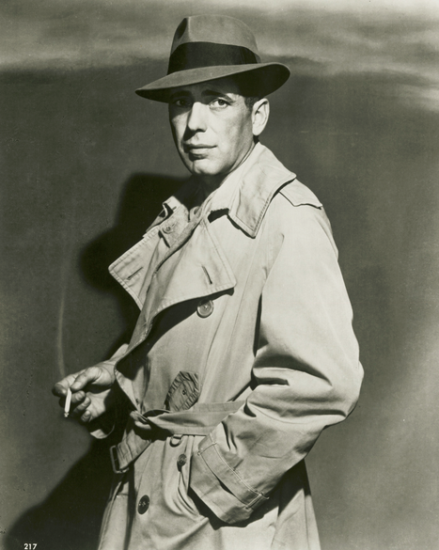
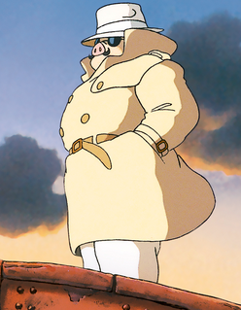
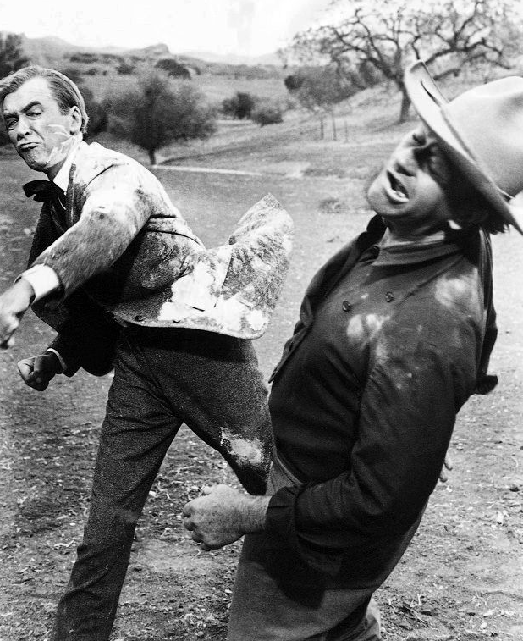
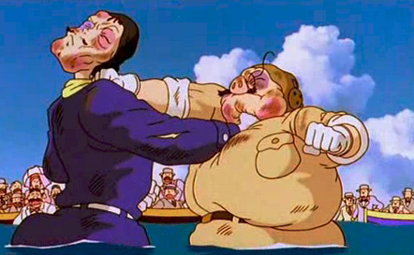
Porco Rosso

Avant la séance
Comme pour chaque film que vous allez voir avec vos élèves, il faut bien sûr le préparer.
Il s'agit de motiver les élèves, de les préparer à recevoir les images, à comprendre l’œuvre cinématographique, à l'apprécier et à avoir un comportement de spectateur. Bien sûr sans en dévoiler l'intrigue. Cela permet de préparer la compréhension.

- Travail autour de l'affiche
- Qui sont les personnages ?
- Repérer les éléments visuels : les personnages, le décor, les hydravions.
- Faire des hypothèses sur l'histoire du film.
- Repérer quelques éléments textuels :
Le titre Porco Rosso, est-ce à mettre en parallèle avec le personnage à la tête de cochon ? Est-ce son nom ?
La seconde affiche est écrite en japonais et on peut apercevoir le symbole des studios Ghibli en haut à droit. Demander aux élèves s'ils reconnaissent ce symbole, s'ils ont déjà vu des films issus des studios Ghibli.

- Il est aussi possible de travailler sur La bande annonce :
- Situer l'Adriatique
- Se questionner sur le genre de film : aventure, guerre, romantique
- Repérer l'humour : la musique, les phrases drôles et le rire de Porco Rosso
- Rechercher qui sont John Wayne et Humfrey Bogart
- Repérer le nom du réalisateur : Hayao Miyazaki

John Wayne
Humfrey Bogart

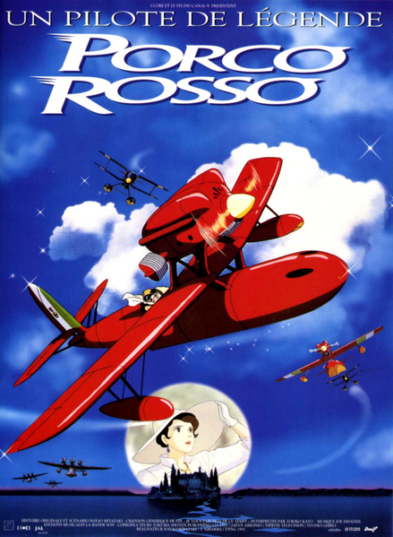
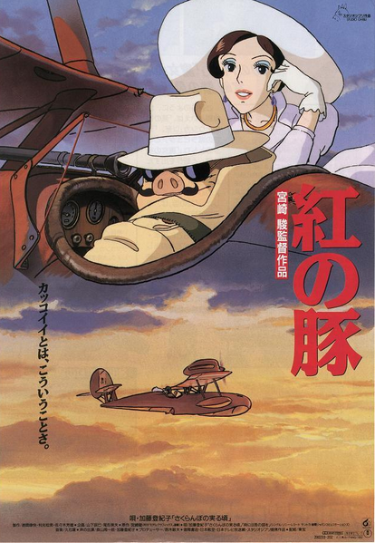
- Le réalisateur Hayao Miyasaki

- Faire découvrir aux élèves la vie de ce réalisateur

Hayao Miyazaki est né à Tokyo en 1941, l’année de l’attaque japonaise sur Pearl Harbor. Deuxième enfant d’une famille de quatre frères, sa jeunesse est marquée par la guerre et par l’image d’une mère atteinte de tuberculose, qui restera alitée pendant neuf ans. Son père et son oncle dirigent une société, Les Avions Miyazaki, qui fabrique des gouvernails d’avions de chasse pour l’armée. C’est ce père qui sera à l’origine de sa passion pour l’aviation. En 1945, la famille quitte Tokyo pour échapper aux bombardements américains et s’installe à une dizaine de kilomètres de la capitale. Miyazaki découvre à la fois la nature et le dessin.
L’après-guerre, au Japon, est marqué par un grand renouveau de la BD. Miyazaki a dix-sept ans quand sort Le serpent blanc (1958), premier dessin animé de long métrage japonais, qui lui fait une forte impression. Enthousiaste, il décide aussitôt de devenir dessinateur. Mais à cette époque, il n’a jamais crayonné que des avions ou des vaisseaux de guerre – influence paternelle- et il peine à créer des personnages. Il s’inscrit alors dans une faculté d’économie car, dit-il, « ce département de l’université proposait quatre ans de liberté, avec un minimum d’études et beaucoup de temps pour la création ». Il y rejoint « un groupe de recherche sur la littérature enfantine », seule activité qui, à l’époque, s’approche d’un club de bande dessinée.
Son diplôme d’économie ne lui servira guère, puisque, dès 1963, il réussit à se faire engager à Toei Animation, le plus grand studio du pays. La suite, ce sera une vingtaine d’années de travail acharné, durant lesquelles il va gravir pas à pas tous les échelons de la profession (animateur, scénariste, réalisateur, producteur) jusqu’à accéder à l’indépendance totale avec la création, en 1985, du Studio Ghibli.
Quand il entre à la Toei, Miyazaki a vingt-deux ans. Tout de suite, il s’avère un véritable bourreau de travail, infatigable, critique, combatif. C’est l’époque du grand « boum » des séries-télé. Les effectifs du studio sont montés à plus de 500 employés, les demandes de la télévision sont énormes, le travail s’intensifie et se standardise. Miyazaki se sent écrasé par ce gigantisme. Il n’est pas le seul. Avec un collègue, Isao Takahata, futur auteur du Tombeau des lucioles (1988), il rêve de scénarios plus complexes, capables de divertir parents et enfants. Ils savent que ce n’est pas avec la Toei qu’ils y parviendront. Alors, en 1971 , ils démissionnent.
Le nom de Miyazaki commence à circuler. Les studios américains lui font des avances. Il a bien deux projets ambitieux Mon voisin Totoro et Princesse Mononoké mais, à l’époque, cela n’intéresse personne. Pour ne pas rester inactif, il se tourne vers la bande dessinée et signe une saga-fleuve de sept épisodes, Nausicaa et la vallée du vent. C’est sa première création originale. Dans ce combat d’une princesse sur une planète anéantie par le gigantisme industriel, on trouve déjà des éléments qui vont traverser ses films : pacifisme, obsession écologie. La parution, irrégulière, s’étale de 1982 à 1994, et c’est pour Miyazaki, une de ses périodes de travail la plus acharnée car son éditeur Tokuma Yasuyoshi lui demande d’en faire un film qui sort en 1984.
Cette rencontre avec Tokuma marque un tournant de sa carrière. Séduit par son talent, le magnat de la presse lui fait une offre royale : prendre la tête d’un studio indépendant. Ainsi naît le Studio Ghibli (du nom italien désignant un vent chaud du Sahara- sous-entendu : il est temps de donner un nouveau souffle à l’animation japonaise en balayant ce qui l’encrasse). Effectifs : une centaine de personnes. Moyenne d’âge : moins de trente ans. Miyazaki se sent chez lui, libre de passer, enfin, à des projets personnels. Il tourne alors coup sur coup six longs métrages, dont quatre font sauter le box-office, créant de véritables phénomènes de société : Mon voisin Totoro (en 1988 avec 2 millions d’entrée) ; Porco Rosso (en 1992, avec 3.5 millions) ; Princesse Mononoké ( en 1997, avec 17 millions) ; et le Voyage de Chihiro (en 2001, avec 23 millions !).

Bernard GENIN ( Dossier 125, Collège au cinéma)

Filmographie
1979: Le Château de Cagliostro
1984 : Nausicaä de la vallée du vent
1986 : Laputa, le château dans le ciel
1988 : Mon voisin Totoro
1989 : Kiki, la petite sorcière
1992 : Porco Rosso
1997 : Princesse Mononoké
2001 : Le voyage de Chihiro
2004 : Le château ambulant
2008 : Ponyo sur la falaise
2013 : Le vent se lève

- A partir de la lecture, par l'adulte ou par l'élève, des synopsis suivants et en s'aidant des images, retrouver le titre des films de Miyasaki.
- Faire verbaliser les indices qui leur ont permis de trouver.

Mon voisin Totoro
C’est une histoire d’après-guerre, et d’avant l’invention de la télévision : située quelque part entre 1945 et 1955 au Japon. Pour se rapprocher de leur mère, en convalescence dans une maison de repos à la campagne, deux petites filles, Mei, quatre ans, et Satsuki, son aînée, s’installent avec leur père, sous le soleil de l’été, dans une maison en pleine nature au milieu des rizières. Le père part travailler la journée, et les fillettes découvrent un nouvel univers. La voisine : une vieille dame ; les « noiraudes » : à la fois esprits de la maison, insectes et illusions d’optique ; un garçon de leur âge : Kanta. Un soir sous la pluie, en attendant longuement leur père à un arrêt d’autobus perdu dans la nuit et au milieu des arbres, la grande sœur voit et communique avec un totoro qui grogne gentiment, un être qu’elle pensait imaginaire parce que sa cadette l’avait découvert avant elle, endormi au fond d’un labyrinthe végétal, sous un camphrier géant. Il s’agit d’un être fabuleux qui ne ressemble qu’à lui-même et dont le mythe commence quand on voit ce film. C’est Totoro et le chat-bus, invisibles aux adultes, qui guériront les fillettes de l’absence de leur mère et des douleurs qui s’ensuivent : une fugue, les désespoirs et consolations provisoires des enfants. Le grand totoro les aura aussi initiées à l’érection magique des végétaux, et aura rappelé au spectateur le bonheur d’entendre tomber la pluie sur sa tête.

Ponyo sur la falaise
Sôsuke, 5 ans, vit avec sa mère dans une maison perchée en haut d'une falaise. Son père travaille sur un bateau, il n'a pas souvent le loisir de le voir. Un jour, alors qu'il joue au bord de la mer, Sôsuke rencontre Ponyo, un petit poisson-fille enfermé dans une bouteille en verre. Le coup de foudre entre les deux enfants est instantané, ils ne veulent plus se quitter. Mais le père de Ponyo, Fujimoto, créature de la mer autrefois humaine, ne voit pas d'un bon œil que sa fille veuille vivre avec les hommes. La petite fille va alors tenter par tous les moyens de vivre comme les humains, sur terre, mais son entêtement va déclencher un bouleversement de l'ordre naturel des choses, qui prend la forme d'un tsunami géant. Finalement, pour vivre définitivement avec Sôsuke, Ponyo devra renoncer à ses pouvoirs magiques, ce qui donne lieu à une spectaculaire scène finale de réconciliation entre le monde de la mer et le monde des hommes.

Le voyage de Chihiro
Chihiro est une petite fille de dix ans, grincheuse et gâtée, recroquevillée à l’arrière de la voiture de ses parents. Ils approchent de leur nouvelle maison, et elle est triste de quitter sa vie d’avant. Par erreur, s’étant engagés dans une « forêt obscure », ils se retrouvent dans un parc de loisirs abandonné. Par goinfrerie, le père et la mère sont magiquement transformés en cochons. Chihiro est alors brutalement embarquée dans un cauchemar incompréhensible au royaume des ombres. Elle devient l’humble travailleuse, d’abord clandestine puis sous contrat – mais la patronne est une sorcière diabolique – d’un immense établissement de bains anachronique, qui œuvre au repos temporaire des innombrables esprits de la nature de la tradition shintoïste. Rien n’est normal dans cet univers tantôt sous - et tantôt sur-humain, sauf les règles de la vie en communauté, du travail, de la solidarité, de l’amitié et de l’amour qui, elles, sont rigoureusement celles de notre monde, et que Chihiro apprend très vite et très rudement. Elle parvient à ne pas se laisser réduire, et à conserver son intégrité et sa mémoire alors que son nom même lui est dénié. C’est de cette manière qu’elle se sauve elle-même et parvient à racheter la métamorphose infamante de ses parents, retrouvés au finale comme si rien n’avait eu lieu.

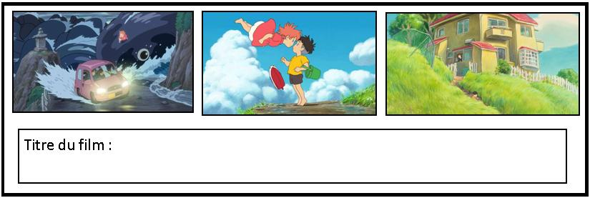
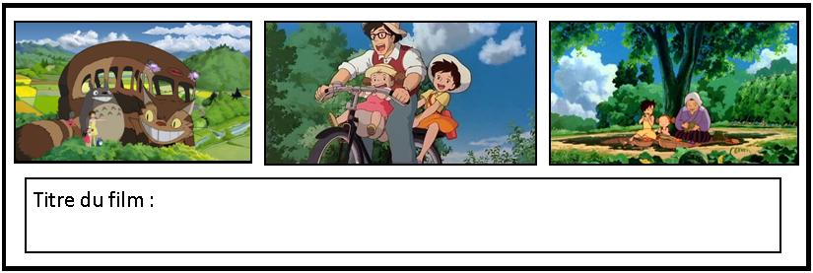
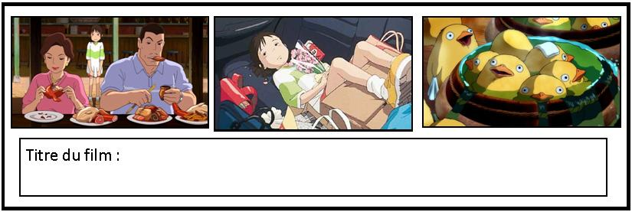

Après la séance

- Les personnages

- Retrouver les personnages principaux de ce film.
- Replacer le portrait ou écrire le nom de chaque personnage sous son image.
- Caractériser les personnages :
Proposer aux élèves d'écrire un court texte caractérisant les personnages, en dictée à l'adulte éventuellement, ou leur demander de lire les textes suivants en les rattachant au bon personnage. Ces textes sont bien sûr à aménager en fonction du niveau des élèves.

Cycle 2

Langage oral :
CP
- Manifester sa compréhension d’un récit ou d’un texte documentaire lu par un tiers en répondant à des questions le concernant : reformuler le contenu d’un paragraphe ou d’un texte, identifier les personnages principaux d’un récit.
- Décrire des images (illustrations, photographies...).
- Prendre part à des échanges verbaux tout en sachant écouter les autres ; poser des questions.
CE1
- Faire un récit structuré (relations causales, circonstances temporelles et spatiales précises) et compréhensible pour un tiers ignorant des faits rapportés ou de l’histoire racontée.
- Participer à un échange : questionner, apporter des réponses, écouter et donner un point de vue en respectant les règles de la communication.

Lecture:
CE1
- Lire silencieusement un texte en déchiffrant les mots inconnus et manifester sa compréhension dans un résumé, une reformulation, des réponses à des questions.
- Identifier les personnages, les événements et les circonstances temporelles et spatiales d’un récit qu’on a lu.

Écriture :
CP
- Écrire sans erreur, sous la dictée, des syllabes, des mots et de courtes phrases dont les graphies ont été étudiées.
- Concevoir et écrire collectivement avec l’aide du maître une phrase simple cohérente puis plusieurs.
CE
- Concevoir et écrire de manière autonome une phrase simple cohérente, puis plusieurs, puis un texte narratif ou explicatif de 5 à 10 lignes.
- Relire sa production et la corriger.

Vocabulaire :
Utiliser des mots précis pour s’exprimer.

Cycle 3

Rédaction :
CE2
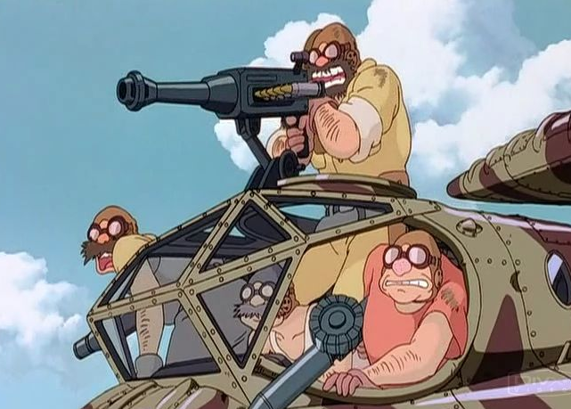
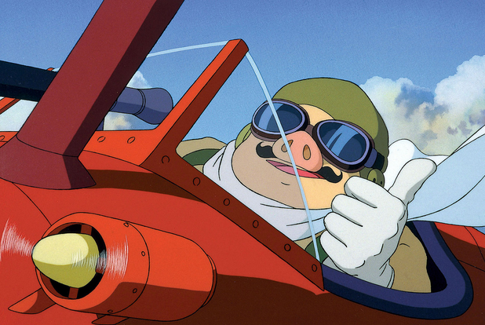
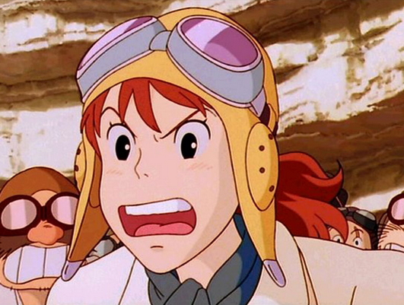
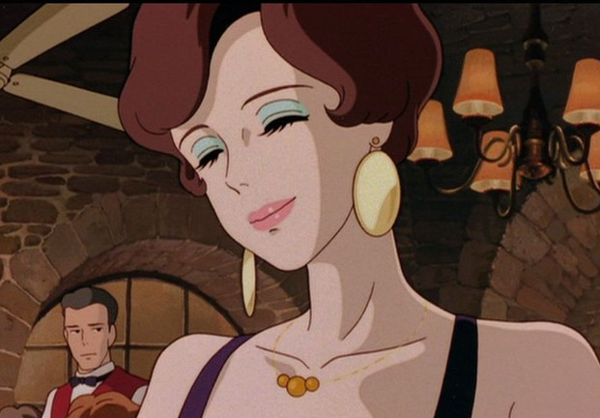
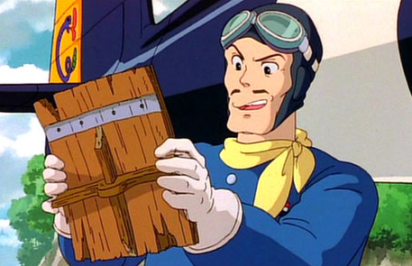
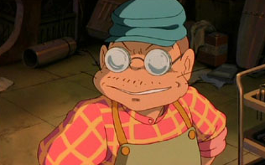
- Rédiger un court texte narratif en veillant à sa cohérence temporelle et à sa précision (dans la nomination des personnages et par l'utilisation d'adjectifs qualificatifs), en évitant les répétitions par l'usage de synonymes, et en respectant les contraintes syntaxiques et orthographiques ainsi que la ponctuation.
CM1
- Rédiger des textes courts de différents types (récits, descriptions, portraits) en veillant à leur cohérence, à leur précision et en évitant les répétitions.
CM2
- Rédiger différents types de textes d'au moins deux paragraphes en veillant à leur cohérence.

Il vit sur une petite île de la Mer Adriatique. C'est un chasseur de prime. Il possède un magnifique hydravion rouge. Il se rend parfois à l'hôtel Adriano où il retrouve Gina, la propriétaire et amie d'enfance. Il est mystérieusement affublé d'un visage de porc depuis un voyage dans l’au-delà dont il est revenu vivant. Il se bat contre Curtis, un pilote américain. | C'est la petite-fille de Paolo Piccolo. Après le départ de ses oncles, partis chercher du travail ailleurs, elle est la nouvelle ingénieur en chef de l'entreprise d'aviation de son grand-père. Son premier travail est la réparation de l'avion de Porco, dont elle doit redessiner les plans.  Elle n'a que 17 ans et aucune expérience mais elle a du talent et beaucoup d'enthousiasme. Elle prouvera qu'elle est aussi compétente que n'importe quel homme dans ce travail. Elle tient tête au gang des Mamma Aiuto. Mieux: elle conquiert leurs coeurs. On pourra dire: "elle est incroyable cette petite".
C'est la propriétaire de l'hôtel Adriano mais aussi une amie d'enfance de Porco. Ses trois premiers maris étaient pilotes et sont tous les trois morts. Elle chante très bien, notamment le temps des cerises. Elle est secrètement amoureuse de Porco Rosso. Elle l'attend l'après-midi dans son jardin. | C'est un as du pilotage originaire des États-Unis, qui a été engagé par la coalition des pirates de l'air pour se débarrasser de Porco Rosso. Sûr de lui, il se croit invulnérable et il est persuadé qu'il sera un jour une star à Hollywood, avant de devenir président des États-Unis ! Il a une forte tendance au coup de foudre. C'est ainsi qu'il cherchera à séduire Gina puis à épouser Fio, sans succès. Il est un pilote talentueux et déterminé
C'est un vieil et fidèle ami de Porco Rosso. Il dirige à Milan une petite entreprise d'aviation qui porte son nom. Les hommes étant partis chercher du travail ailleurs à cause de la crise économique, c'est une équipe composée de ses mère, tantes, cousines, filles, brus, et petites-filles qui travaillent maintenant pour lui!  Il est un passionné d'aviation depuis toujours et un bricoleur de génie, puisqu'il a démonté son premier moteur à douze ans !! Sa mère connaît bien Porco qui est considéré par toute la famille Piccolo comme un ami de confiance. C'est pourquoi ce vieil homme au grand cœur n'hésite pas à confier au cochon le sort de sa petite-fille. | Boss et son gang de pirates sont des mercenaires prêts à attaquer n'importe quel navire en quête de butin. Leur tâche est néanmoins rendue difficile par leur ennemi juré, Porco Rosso. Loin de faire peur, c'est plutôt une bande d'énergumènes assez drôles qu'on redoute surtout pour leur odeur de crasse, et pour cause, ils ne se lavent jamais ! Ils sont fiers de leur statut de pilotes d'hydravions et possèdent un certain code de l'honneur. Fio saura en profiter et ils tomberont tous sous son charme.  En italien "Mamma Aiuto" signifie: "Maman au secours". On peut l'interpréter comme les pleurs que leurs victimes sont censées faire, ou leur propre cri lorsqu'ils voient arriver un cochon dans un avion écarlate !

- Les flash back

- Expliquer aux élèves ce qu'est un flash back.
- Leur demander de retrouver et d'expliquer ce qu'apprennent les flash back aux spectateurs dans Porco Rosso.
Le flash back de Gina :
Dans son jardin, pendant qu'elle regarde l'avion rouge de Porco Rosso faire des figures aériennes pour la saluer, elle se souvient avec nostalgie du jour où un jeune garçon du nom de Marco l'a emmenée faire son baptême de l'air. Mais l'avion ne s'arrête pas et Gina perd de nouveau son pari. On comprend qu'elle est secrètement amoureuse de Porco Rosso.

Le flash back de Porco Rosso :
Un soir, Porco Rosso raconte à Fio le temps où il était pilote de l'armée de l'air italienne pendant la première guerre mondiale. Il verra tous ses camarades tués lors d'une bataille particulièrement meurtrière. Lui frôle la mort et entrevoit son ami Berlini monter au ciel rejoindre le cimetière aérien. Après cet épisode, Marco ne sera plus jamais le même. On comprend, on imagine que c'est à ce moment là que Marco est devenu Porco Rosso.

- Les hydravions

- Après avoir expliqué le préfixe hydro- aux élèves, leur présenter les machines volantes imaginées par Miyasaki. Vous pourrez les reprouver sur le site : http://www.buta-connection.net/films/porco.php
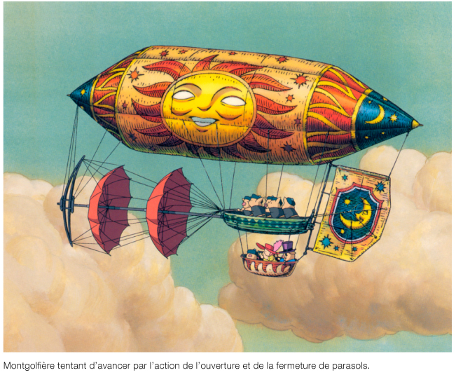
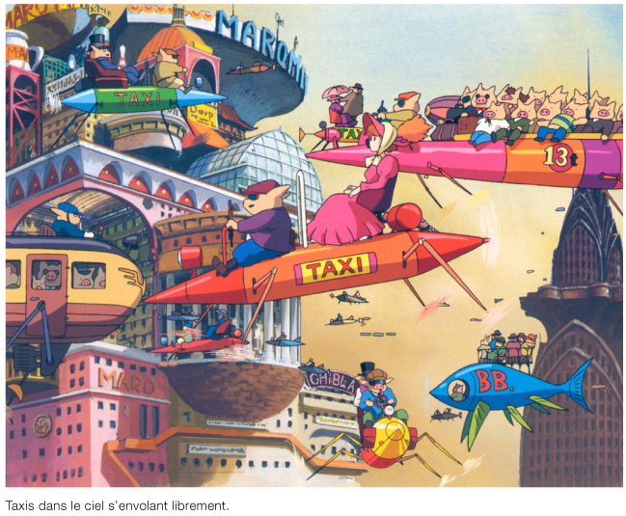

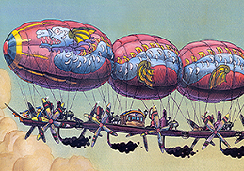
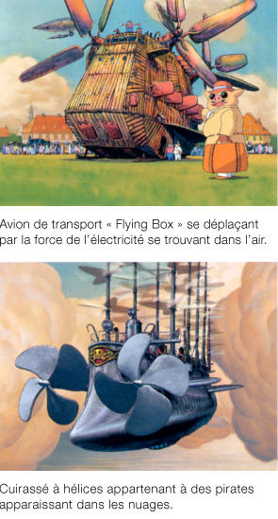
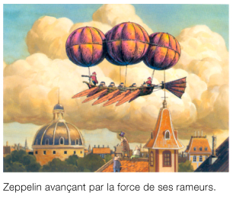
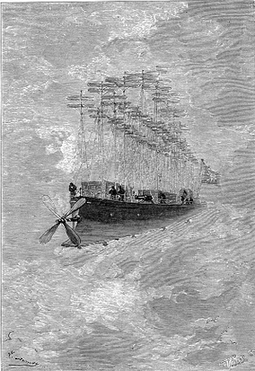
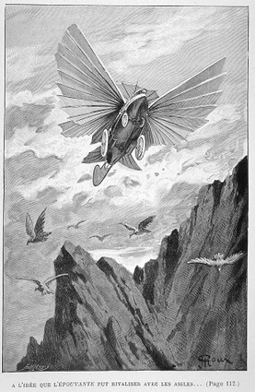
- Il est aussi possible de présenter les machines volantes de Jules Verne...

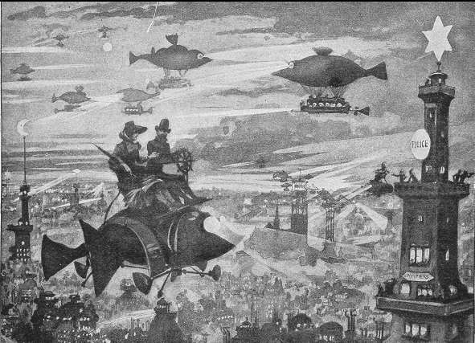

- … et le travail d'Abu Bakarr Mansaray

